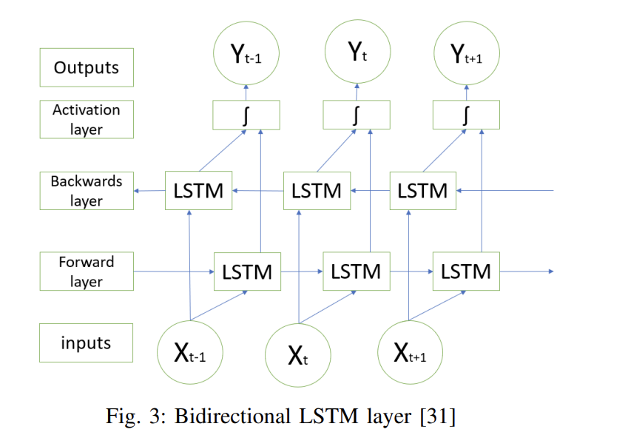

Outputs

$$Y_{t+1}$$

$$Y_{t}$$

$$Y_{t-1}$$

Activation Layer

$$∫$$

$$∫$$

$$∫$$

Backwards Layer

LSTM

LSTM

LSTM

Forwards Layer

LSTM

LSTM

LSTM

$$X_{t}$$

$$X_{t-1}$$

$$X_{t+1}$$

inputs

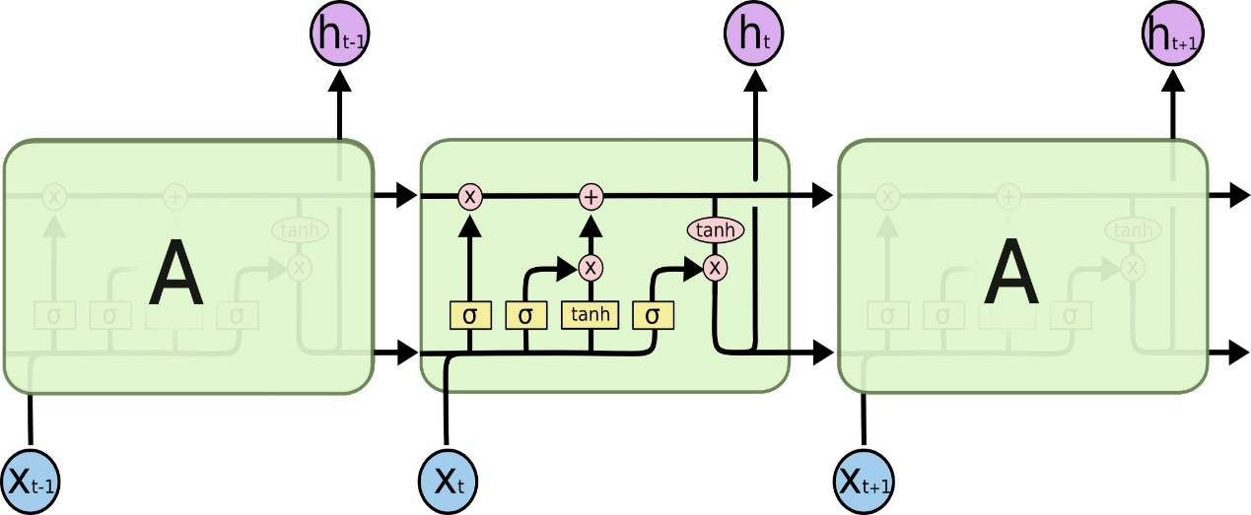

$$H_{t-1}$$

$$H_{t}$$

$$X_{t-1}$$

$$X_{t-1}$$

$$X_{t-1}$$

$$H_{t+1}$$

A

A

$$tanh$$

$$tanh$$

$$σ$$

$$σ$$

$$σ$$

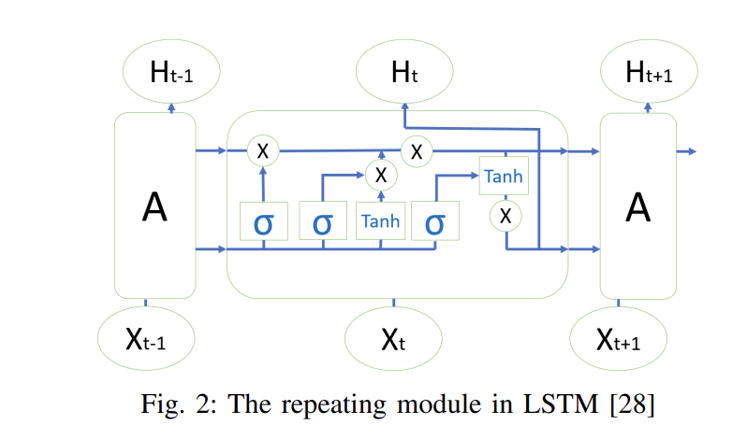

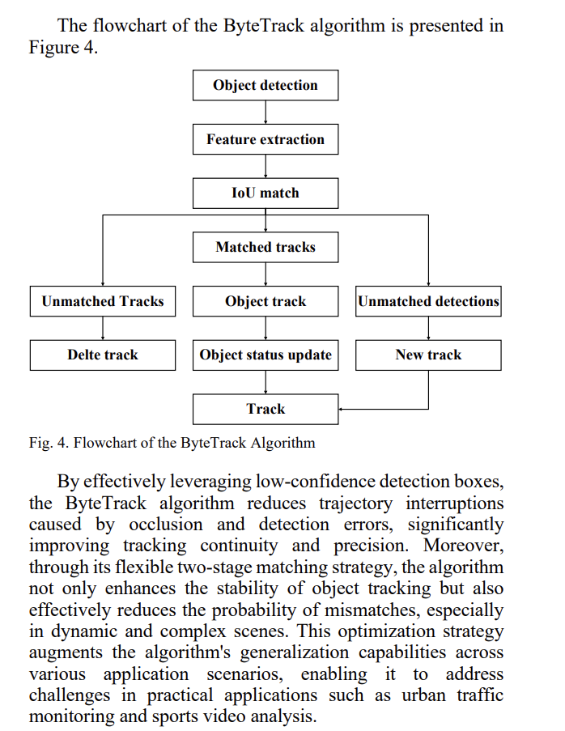

**Matched tracks**

**Track**

**New track**

**Unmatched detections**

**Object track**

**Object status update**

**Delte track**

**Unmatched tracks**

**Object detection**

**Feature extraction**

**IoU match**

**总体流程概述**

1. **摄像头/视频输入**
   * **输入**：前视或后视摄像头的实时视频流，或已录制的视频文件。
   * **主要处理**：接收连续的视频帧；若是离线视频，则按固定帧率顺序读取。
   * **输出**：按帧分割后的画面流。
2. **帧提取与缓冲**
   * **输入**：视频流，通常以30 FPS或其他指定帧率读取。
   * **主要处理**：将每一帧保存在一个缓冲或队列中，以便后续依次处理。
   * **输出**：一帧一帧的图像数据。
3. **YOLOv8目标检测**
   * **输入**：从缓冲中获取的单帧图像；YOLOv8模型及其权重文件。
   * **主要处理**：对每一帧运行YOLOv8，识别并输出目标（如行人）的边界框（bounding box）及置信度。
   * **输出**：一组检测结果，包含：(x, y, w, h, confidence)等信息。
4. **ByteTrack跟踪**
   * **输入**：YOLOv8检测输出的边界框及其置信度。
   * **主要处理**：采用两阶段匹配机制（高置信度匹配 + 低置信度二次匹配）进行目标跟踪；为每个目标分配或更新Track ID。
   * **输出**：包含连续帧中的稳定目标ID，以及在每帧中的对应边界框信息。
5. **坐标提取与数据预处理**
   * **输入**：ByteTrack输出的目标边界框（含Track ID）和帧信息。
   * **主要处理**：
     1. 将边界框转换成中心点坐标(x_center, y_center)。
     2. 若必要，则剔除过短或噪声较大的轨迹。
     3. 对同一Track ID形成一个完整的(x, y)时间序列。
   * **输出**：针对每个目标（在这里主要是单人）的连续坐标序列。
6. **LSTM/Bi-LSTM轨迹预测**
   * **输入**：清洗后的(x, y)时间序列；相应的超参数（如window_size、hidden_size、学习率、dropout等）。
   * **主要处理**：
     1. 利用滑动窗口（Sliding Window）方式，将前若干帧坐标作为输入，预测下一帧或多帧的目标坐标。
     2. 使用双向LSTM（Bi-LSTM）时，会在时间序列的正反方向同时建模；更好地捕捉突然转向等复杂动作。
     3. 可按照项目需求分为单状态或多状态训练，也可利用不同数据源（如自采集视频或MOT16-02）进行模型训练与对比。
   * **输出**：未来1步或者多步的预测坐标(x_pred, y_pred)，对应目标在后续时间段的位置信息。
7. **可视化与评估**
   * **输入**：预测结果(x_pred, y_pred)与真实坐标或标注数据。
   * **主要处理**：
     1. 计算误差指标，如平均平方误差(MSE)、均方根误差(RMSE)等，用于评价预测准确度。
     2. 将预测坐标可视化叠加到视频帧或轨迹图上，以直观展示预测与真实轨迹的对比。
   * **输出**：
     1. 误差对比表格、误差曲线或散点图。
     2. 如果有需求，可以生成短视频或动画，展示目标的运动轨迹与预测轨迹。

**Stage6**

**Stage5**

**Stage4**

**Stage3**

**Stage2**

**Stage1**

